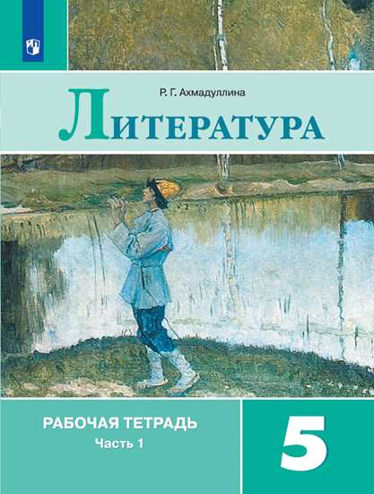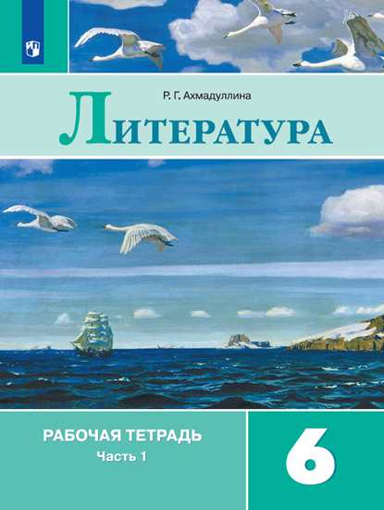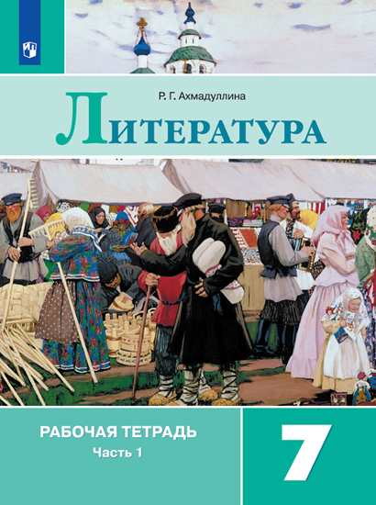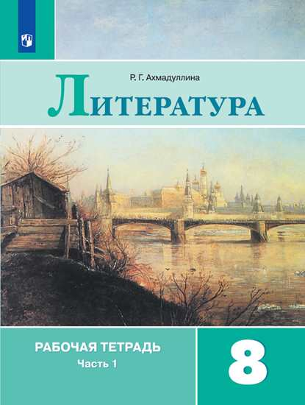
Литература. Рабочие тетради. 5-8 классы. Ахмадуллина Р. Г. Рабочие тетради к завершённой предметной линии учебников по литературе под редакцией В. Я. Коровиной.

Автор
Роза Габдулловна Ахмадуллина, кандидат педагогических наук, учитель-практик

Рабочие тетради предназначены для самостоятельной работы учащихся 5-8 классов.

Идея пособий — научить школьников
- анализировать литературное произведение,
- формировать собственное отношение к нему,
- пересказывать произведение с использованием образных средств русского языка и цитат
- создавать устные и письменные высказывания разного типа,
- вести диалог.

Интересные задания в разделе «Готовлюсь к уроку»:
- блицопрос
- кроссворд
- игра

Помогут
- учителям-словесникам подготовиться к урокам,
- родителям проверить домашние задания,
- студентам и преподавателям филологических факультетов педагогических вузов.

Можно использовать
- для выполнения заданий на уроке,
- для самостоятельной работы дома
- для подготовки внеурочного мероприятия: предметной недели, тематического праздника, викторины, олимпиады, литературного кафе, конкурса, клуба любителей чтения и др.

Вопросы, которые раздражают детей:
- О чем эта книга?
- Что хотел сказать автор?
- Чему учит этот рассказ?
Попробуйте не обсуждать с детьми прочитанное, а переживать его. Возможно, тогда ребёнок скажет: «Книга – это про меня».

Интересные вопросы и занятия из рабочих тетрадей для привлечения школьников к чтению
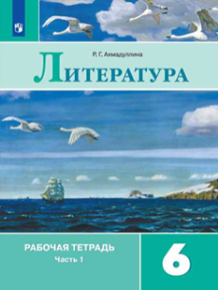

- К «неправильным» словам из сказа Н. С. Лескова «Левша» подберите
соответствующие им объяснения.

Неправильные слова | Объяснения
Бюстры | Барометр
Мелкоскоп | Пирамиды
Клеветон | Пудель
Пубель | Люстры, и бюсты, и скульптуры в Кунсткамере
Мерблюзьи мантоны | Пудинг
Керамиды | Таблица
Преламут | Микроскоп
Свистовые | От слов «свисток» и «вестовой»
Тугамент | Кушетка
Студинг | От слов «клевета» и «фельетон»
Ногавки | Носки
Буреметр | Верблюжьи пальто
Долбица | Перламутр
Укушетка | Документ

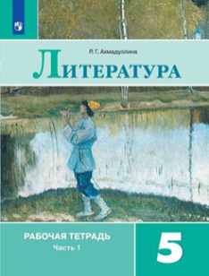

- Знаток романа Д. Дефо «Робинзон Крузо». Блицопрос по шестой главе
- Какую находку Робинзон Крузо считал «драгоценной» и «не отдал бы в то время за целый корабль, наполненный золотом»?
- Что взял с собой Робинзон Крузо, когда отправился на разведку?
- По каким признакам Робинзон Крузо искал себе место для жилища?

